**询价公告**

根据江苏航运职业技术学院采购管理办法的有关规定，江苏航运职业技术学院_ 2023年江苏省职业院校技能大赛智慧物流赛项和2024年仓储物流服务人员职业技能竞赛技术支持服务采购项目 采用询价方式采购，欢迎各潜在供应商响应。

**一、采购项目名称及采购预算：**

采购项目名称：2023年江苏省职业院校技能大赛智慧物流赛项和2024年仓储物流服务人员职业技能竞赛技术支持服务采购项目

项目编号：HYXJ2023074

采购预算：4.98万元

**二、供应商资格条件：**

符合《政府采购法》第二十二条规定的条件。

**三、递交响应文件截止时间及地点**

递交响应文件截止时间：2023年12月14日09时30分

递交响应文件地点：江苏航运职业技术学院西大门北侧创业园一楼评标室。

邮寄响应文件地点：江苏航运职业技术学院资产管理中心217室。

**四、联系方式**

采购单位名称：江苏航运职业技术学院

地址：南通开发区通盛大道185号

联系人：

资产管理中心：黄老师；

电话：0513-85960860

教育信息化管理中心：吕老师；

电话：051385960813

2023年12月11日

**2023年江苏省职业院校技能大赛智慧物流赛项和**

**2024年仓储物流服务人员职业技能竞赛技术支持服务采购项目**

**一、概况**

2023年江苏省职业院校技能大赛智慧物流赛项和2024年仓储物流服务人员职业技能竞赛分别于2023年12月和2024年1月举行，本项目主要为大赛提供技术支持和服务，目标是保障技能大赛顺利进行，项目主要包含以下内容：

视频监控系统部署；无线网络配置调试；网络规划及配置调试；服务器的安装及赛事软件安装调试；设备搬运、安装调试及其他服务

注意：本文件采购清单材料数量均为估算，如有明显估算错误可在响应文件中说明并修正，如有本项目确实需要而清单中未列出的材料可添加到响应文件中，并给出说明。

项目预算：4.98万元

**二、视频监控配置及调试**

视频监控系统须满足国家相关技术规范和比赛场馆安全的需要，实现对所有赛场进行实时音视频录像，以达到安全、高效管理的目的。安装调试及其他所需辅材采购、视频本地存储及复制包含在本项目内。

|  |  |  |
| --- | --- | --- |
| **项目** | **具体内容** | **点位** |
| 崇业楼南2楼赛场监控 | 崇业楼南3间机房监控 | 16个（调优14个含线路调整，租用2个） |
| 崇业楼北1间机房监控 | 3个（2个调优） |
| 崇业楼南2楼学生汇报场地监控 | 2个汇报场地监控，1*2组 | 2个（调优1个，租用1个） |
| 崇业楼南1楼学生实操场地实操区监控 | 实操现场监控，1*4组 | 4个（租用） |
| 崇业楼南1楼学生实操场地打印区监控 | 实操现场监控2个 | 2个（租用） |
| 崇业楼南1楼实操裁判区域监控 | 实操裁判监控2个 | 2个（租用） |
| 崇业楼北4楼实操观摩区域监控 | 实操观摩区域监控1个 | 2个（租用） |
| 崇业楼一楼大厅  比赛抽签、加密区 | 监控2个 | 2个（租用） |

**注：摄像机点位中，调优的为学校原有设备，需进行位置和角度等调整。租用的由经销商提供，比赛完成后由经销商收回。**

**摄像机参数**

★不低于500万像素1/2.7英寸CMOS传感器一体摄像机

★最低照度：彩色：≤0.0005lx；黑白：≤0.0002lx；应具有不少于2颗红外灯和2颗白光灯；具有红外补光和白光补光两种方式，亮度应支持自动和手动调节

★摄像机支持不少于1个RJ45网口、**1对音频输入／输出接口**、1个TF卡槽、1个复位按钮、**内置MIC**、内置扬声器（支持双向语音对讲）；支持不少于1路报警输入、1路报警输出

★支持不少于50路视频同时进行浏览（配合NVR进行）

★应支持智能行为分析功能，应能对周界、绊线等行为进行监测，并能通过客户端软件或IE浏览器给出报警提示

★智能场景人员检测：应支持被检测人员进入检测区域、离开检测区域或滞留检测区域（滞留时间可设）时，触发报警联动声音、灯光、联动输出、联动录像和联动抓拍；人员衣服颜色可设置红、黄、蓝、绿、黑、白、紫或其他

★智能场景区域颜色检测：应支持被检测颜色滞留在检测区域超过设定时间后，触发报警联动声音、灯光、联动输出、联动录像和联动抓拍，颜色可设置红、黄、蓝、绿、黑、白和紫的某一个或多个，应支持在监控画面中取色

★智能场景声音检测：应支持高音量／低音量侦测，应能分别设置灵敏度阈值，当监控场景声音大小超过或低于设置的阈值，应能触发报警联动声音、灯光、联动输出、联动录像和联动抓拍

★应能将视频图像及抓拍图片存储至 TF卡、本地客户端；支持不小于512GB TF卡；支持TF卡热插拔

★同一静止场景相同图像质量下，在 H.265编码方式时，开启智能编码功能和不开启智能编码相比，码率应能节约95%以上

★应能在DC（12V土30%）的供电条件下正常工作；支持POE供电；**支持DC 12V反向输出，**外壳防护等级≥IP67

★**需接入学校监控平台。**

**三、无线网络部署**

无线AP型号为aruba 225，共4台，场地内部署4台，应急工位1台。场馆内无线AP应定制安装支架，放置于指定位置，实现比赛场馆无线信号覆盖。

无线AP及poe交换机由学院提供，无线AP安装、调试、AP安装支架及其他所需辅材采购包含在本项目内。

**四、网络规划及配置调试**

网络机柜及网络交换机由学院提供，安装调试包含在本项目内。网络调试配置后整个网络环境须满足赛事要求。综合布线系统涉及的传输介质主要为六类非屏蔽双绞线，总体要求为：“统一规划、统一施工、有效减少信号干扰”，保障大赛顺利进行。

赛场网络调试：崇业楼南3间机房，北1间机房网络调优，约200个节点。

比赛观摩区网络部署：崇业楼北四楼4间教室，4个网络节点。

**五、设备搬运、安装调试及其他服务**

服务器及服务器机柜由学院提供，安装调试包含在本项目内。主要服务支持内容：操作系统安装，辅助赛事软件安装调试，赛事期间服务支持。

包含赛前设备物资（电脑、机柜、凳子等）搬运，电脑配置（比赛所需软件安装，克隆系统，修改IP地址，比赛软件客户端安装等），比赛中技术保障、故障处理，赛后设备搬运到指定位置并复原等。

|  |  |  |
| --- | --- | --- |
| **项目** | **具体内容** | **工作量** |
| 崇业楼二楼赛场电脑搬运 | 崇业楼南3间机房电脑搬出至库房，赛后搬回安装还原。 | 约250台电脑*2趟 |
| 崇业楼北2间机房电脑搬出至崇业楼南3间机房，赛后搬回安装还原。 | 约160台电脑*2趟 |
| 崇业楼2楼赛场电脑安装调试 | 崇业楼南3间机房电脑安装，调试。 | 约200台电脑*2趟 |
| 崇业楼北1间机房电脑安装调试。 | 约30台电脑*2趟 |
| 崇业楼2楼赛场服务器、网络调优 | 服务器、网络设备等搬运、安装配置等 | 1项 |
| 崇业楼南1楼学生实操场地比赛区 | 实操现场备用电脑1*4组 | 4台 |
| 崇业楼南1楼学生实操场地打印区 | 实操现场打印用电脑1*4组；打印机4台； 备用电脑2台，打印机2台的搬运与安装。 | 电脑6台，打印机6台（含搬运、安装、连接、调试） |
| 崇业楼南1楼实操考官用设备 | 实操裁判现场评分用电脑8台、打印机2台，搬运安装 | 电脑8台、打印机2台（含搬运、安装、连接、调试） |
| 崇业楼北4楼学生实操观摩区 | 崇业楼北4楼分别布置4个观摩室，4台智慧大屏 | 部署4个观看机位 （含搬运、安装、连接、调试） |
| 崇业楼北3楼裁判评分室设备部署 | 崇业楼3楼会议室电脑5台、打印机2台（另加电脑1台、打印机1台备用） | 6台电脑，3台打印机（含搬运、安装、连接、调试） |
| 崇业楼北3楼裁判统分区 | 崇业楼3楼东侧创新工作室，电脑2台、打印机1台（另加电脑1台、打印机1台备用） | 3台电脑，3台打印机（含搬运、安装、连接、调试） |

**六、技术支持人员**

|  |  |  |
| --- | --- | --- |
| **人员类型** | **赛场技术支持人员** | **监控技术支持人员** |
| **人次** | 4人/天 | 1人/天 |
| **天数** | 江苏省智慧物流技能大赛 3天  江苏省仓储物流服务人员职业技能竞赛 3天 | |
| **主要职责** | 三个赛场、一个打印区及比赛实操场地、裁判评分场地的技术支持维护、计算机及网络故障的处理等。 | 监控的调试维护，发生紧急事件时监控的调取、查证、复制等。 |

**七、时间要求**

2023年江苏省职业院校技能大赛智慧物流赛项：所有布置及安装调于2023年12月20日前完成。

2024年仓储物流服务人员职业技能竞赛：所有布置及安装调于2024年1月13日前完成。

**八、其他要求：**

8.1、供应商进场施工必须严格遵守学校的各项管理制度。

8.2、进场施工人员必须着装整齐，比赛场馆内施工时不准吸烟、随地吐痰，绝对禁止酗酒、打架斗殴。

8.3、供应商应确保施工过程中不会对校内原有设施、设备及装修造成任何损坏或污染，否则供应商承担全部后果与责任。

8.4、供应商对施工现场安全生产负有全面责任，由于供应商责任造成安全事故，导致学校或第三方人员伤亡时，均由供应商承担相应的事故责任和经济责任。

8.5、由于供应商原因造成学校重大经济损失或受到有关管理部门经济处罚，一切损失由供应商负责赔偿。

**九、支付方式：**

比赛完成三个月内，如产品质量及服务无问题，支付合同款（计XX元）。

**十、其他**

赛场安排平面图及赛场内设置。

**1：赛场布局图（崇业楼二楼）**

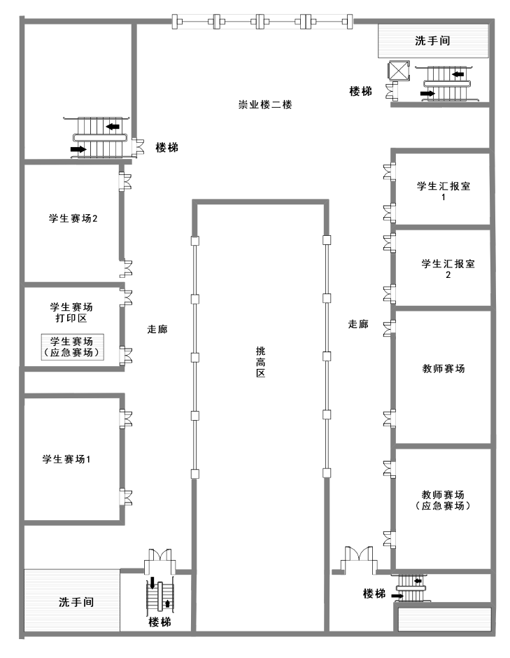

**2：教师赛场：公共机房17**

30个机位：28个赛位（蓝色）+2个应急赛位（绿色)

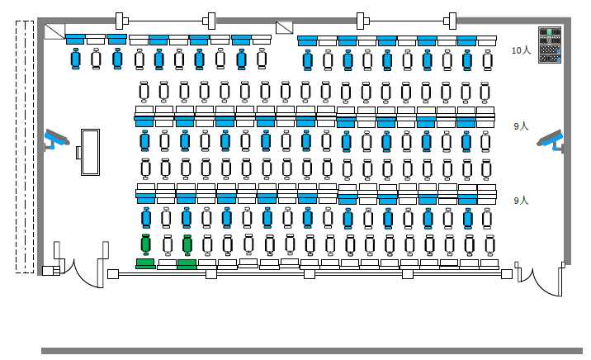

**3：学生赛场一**

学生考场1 96个机位其中1+x机位72个机位

(69个正式机位（白色标记）+3个备用工位(绿色标记))方案制作23支参赛队

（每组i个高配电脑（蓝色标记）+3个低配电脑（白色标记），共计92个机位)应急工位1个

(1个高配电脑（蓝色标记）+3个低配电脑（白色标记))

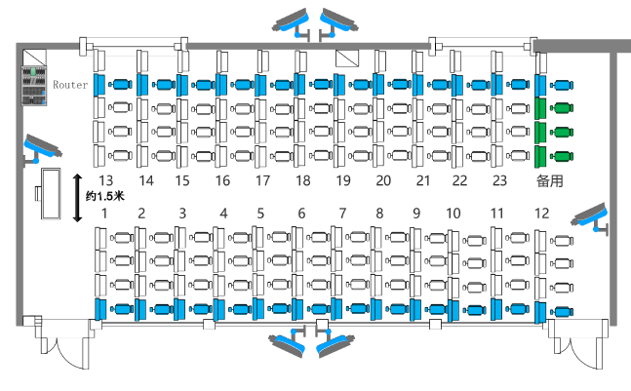

**4：学生赛场二**

学生考场292个机位其中1+x机位78个机位

(75个正式机位（白色标记）+3个备用工位（绿色标记))方案制作13支参赛队

(每组1个高配电脑（蓝色标记）+3个低配电脑（白色标记)，共计52个机位)应急工位1个

(1个高配电脑(蓝色标记）+3个低配电脑（白色标记))

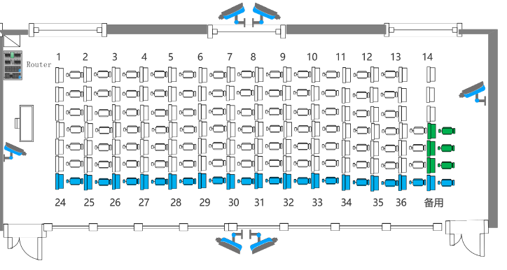

**4：学生备用赛场及打印区**

备用赛场8个机位（可提供1+x6个赛位或方案制作2支参赛队使用(每组1个高配电脑（蓝色标记）+3个低配电脑（白色标记))

学生打印区20套电脑及打印机(黄色区域)

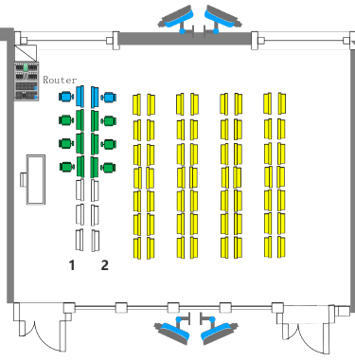

**供应商须知**

**一.适用范围：**本次采购项目。

**二.联合体：**不接受联合体询价。

**三.履约保证金：**本项目不收取履约保证金。

**四.询价费用**：不收取成交服务费，但供应商须承担参加询价有关的其他费用。

**五.响应文件组成：**为了方便评标，响应文件中的各项内容必须按照下列规定格式要求制作。

（一）资质部分：

1、法人身份证复印件；

2、三证合一营业执照副本（或营业执照、税务登记证、组织机构代码证副本）；

（二）技术、服务、报价部分

1、询价报价表；

2、投标货物品牌、型号详细技术参数描述或说明书，或产品彩页等技术佐证文件；

3、其他有关资料。

**六.询价报价**

（一）询价报价须以人民币报价。

（二）询价报价包括为完成本项目所需的材料、生产、人力、装卸、运输、安装调试、利润、税金及其他不可预测等所有费用。

**七．响应文件装订**

（一）响应文件按着“响应文件组成”的顺序统一编目、编码，装订成一式三份（A4纸），响应文件所有页面必须加盖供应商公章。

（二）供应商愿意提供与本次询价有关的其他资料，可视各自的情况自行编制，规格幅面应与其他询价资料一致，附于响应文件之后，与其他询价资料页码统一编目、编码装订。

**八．响应文件递交**

供应商应当在询价文件要求的截止时间前，将响应文件密封、盖章送达指定地点。在截止时间后送达的响应文件为无效文件，询价小组拒收。

**九．中标方式：**

最低价中标